Kommunikation zwischen Lehrern und Eltern –

ein Baustein in der Lehrerausbildung
Sehr geehrte Damen und Herren, liebe Mitglieder der Katholischen Elternschaft,
Im folgenden Vortrag über die Elternarbeit in der Lehrerausbildung spreche ich von meiner Arbeit an der Ludwig-Maximilian-Universität München im Bereich Schulpädagogik.
Ich werde nach folgenden Punkten vorgehen:
- Elternarbeit in der Schule – eine kurze Geschichte
- Eltern ein Thema für die Universität?
- Kommunikation mit Eltern aus Sicht der Studierenden
- Ein Streifzug durch ein Semester
- Resümee

- Elternarbeit in der Schule – eine kurze Geschichte
Während meiner Schulzeit war es unüblich, dass Eltern sich für Schule engagierten. Wenn, dann ging es um ein Gespräch mit der Lehrkraft über eine schlechte Note. Mein Vater und meine Mutter hätten die Meinung oder das Handeln eines Lehrers nie in Zweifel gezogen.
Prof. Sacher beschreibt in einer Erwiderungsschrift: „Traditionelle Elternarbeit bezeichnet die Arbeit, welche sich Fach- und Lehrkräfte mit Eltern machen. Sie informieren Eltern, machen ihnen Angebote und erteilen ihnen Ratschläge, erwarten aber kaum von ihnen, dass sie ihrerseits die Initiative ergreifen und Anregungen geben. d. h. die Vertreter der Bildungsinstitutionen sind aktiv, Eltern sind bloße Objekte der Bearbeitung und bleiben mehr oder weniger passiv.“
Diese Erfahrung habe ich während der Schulzeit meiner Kinder gemacht. Das Engagement im Elternbeirat war eher das eines Festkomitees. Das Wahrnehmen der Sprechstunde wurde erstaunt zur Kenntnis genommen. Es gebe doch gar keine Probleme.

Als ich den Vorsitz im Elternbeirat in der Grundschule unserer jüngsten Tochter übernahm, lud ich die Lehrer ein, um miteinander gemeinsame Themen zu besprechen. An diesem Abend kam lediglich die Rektorin um mitzuteilen, dass die Lehrer ihre freie Zeit dafür nicht opfern würden. Sie hätte aber eine Liste dabei, in dem die Lehrer finanzielle Unterstützung für ihre Projekte wünschten.
Das Ergebnis der ersten PISA-Studie hat in der Schule viel verändert. Das Augenmerk richtete sich nun auch verstärkt auf die Eltern, denn, so die Erkenntnis, „der schulische Erfolg der Kinder hängt stark von den Einflüssen der Familie ab“.
Aber wie soll man Eltern ins Boot holen?
Wie mit Eltern kommunizieren?
In welchen Bereichen kann man sie einbeziehen?
Diese Fragestellungen waren Thema in der Lehrerfortbildung. Vor allem die verstärkte Kommunikation zwischen Schule und Elternhaus war ein Konfliktfeld, bei der man sich durch Fortbildung Lösungen erhoffte. Von den Teilnehmern der Lehrerseminare hörte ich oft, dass die Kommunikation und der Umgang mit Eltern eine Grundlage ihrer Arbeit ist und es wichtig wäre, sich mit diesen Themen bereits im Studium auseinanderzusetzen.
Nachdem ich schon einzelne Seminartage für Lehramtsstudenten an der Universität angeboten hatte, wurde mir 2005 ein Lehrauftrag zu „Kommunikations- und Konfliktmanagement in der Schule“ im Bereich Schulpädagogik an der LMU (Ludwig-Maximilian-Universität) München übertragen.
- Elternarbeit ein Thema für die Universität?

Junge Lehrkräfte sind am Anfang ihrer Berufstätigkeit vielen Anforderungen ausgesetzt. Sie haben einen Lehrplan zu erfüllen, die Bedürfnisse der Kinder in einer heterogenen Klassengemeinschaft wahrzunehmen, sich in ein neues Team einzufinden. Sie müssen Gespräche führen, die besonders fordern. Dabei stehen sie häufig Eltern, aber auch dem Schulleiter oder Kollegen gegenüber, und trotz vieler positiver Erfahrungen laufen manche Gespräche leider ganz anders als gewünscht. Beide Seiten reden aneinander vorbei, argumentieren gegeneinander, stehen unter Zeitdruck und gehen schließlich unzufrieden aus dem Gespräch.
Und deshalb ist es wichtig, sich bereits im Studium mit diesen Themen auseinanderzusetzen, und zwar nicht nur in der Theorie, sondern auch im praktischen Bezug, d.h. die Theorien mit Leben zu füllen.
Das Seminar ist ein Bestandteil der Schulpädagogik und soll den Studenten und späteren Lehrkräften ermöglichen gelingend zu kommunizieren und konstruktiv Konflikte zu lösen.
- Ich lade Sie nun auf einen Streifzug durch ein Semester ein.
Das Seminar war nicht alleine auf die Elternarbeit in der Schule ausgerichtet. Der Name lautete: „Vom Konflikt zur konstruktiven Kommunikation“. Kommunikation lässt sich nicht auf einen Bereich begrenzen. Wir kommunizieren mit Partnern, mit Geschwistern, unseren Eltern, Kollegen, Vorgesetzten ….. Und doch war es wichtig, gerade die Elternarbeit an der Schule in den Blick zu nehmen, weil das Unbehagen bezüglich der Eltern das Ergebnis einer Frage an die Studenten war. „Worauf freuen Sie sich, wenn Sie an Ihre schulische Tätigkeit denken, wo haben Sie Befürchtungen?“
Folie – Befürchtungen der Studenten in Bezug zu den Schülereltern
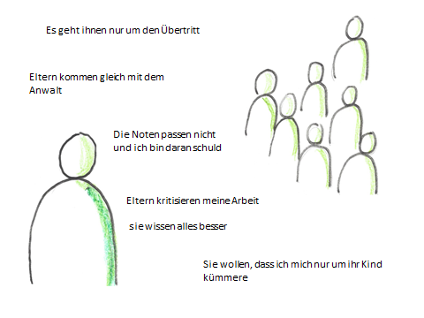
Aus diesen Befürchtungen heraus resultiert das Verhalten von Abwehr und Verteidigung was unweigerlich zu Konflikten führen kann.
Konflikte gehören zu unserem Leben dazu. Sie sind wichtig, weil sie uns aufzeigen, dass etwas nicht stimmt. Konflikte lassen sich nicht vermeiden, aber es gibt Möglichkeiten sie konstruktiv zu lösen.
Deshalb beginnt das Seminar mit Konflikttheorien – Galtung

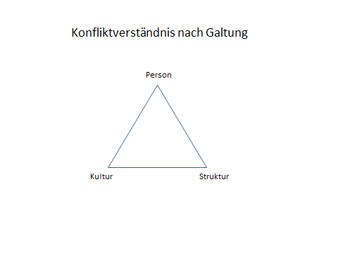
Konflikte werden auf drei in Beziehung stehenden Bedingungen ausgetragen:
Konflikte haben immer einen personalen Anteil = Komponente, in der Menschen persönlich angesprochen, betroffen oder verletzt werden.
Konflikte werden von Strukturen beeinflusst. Ob und wie Konflikte ausgetragen werden, hat damit zu tun, ob ein struktureller Rahmen dafür existiert. Dazu gehören Zeiten, Regeln, Räume und Gesetze.
Konflikte werden über die einzelne gesellschaftliche Kultur geprägt und legitimiert. Jede Kultur hat für sich ein entsprechendes Rechtfertigungsinstrumentarium, wenn es um die Austragung von Konflikten geht.
Im Seminar geht es darum, die eigene Person zu reflektieren. Wo und wie habe ich Konfliktverhalten erlernt?
Folie - Konfliktverhalten
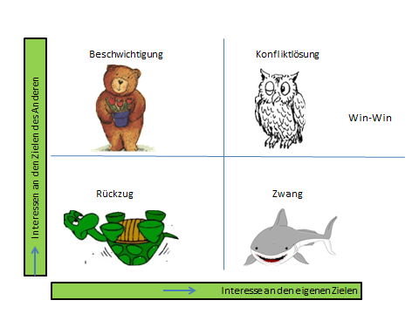
Mit Gruppenarbeit, Interaktionsübungen und Rollenspielen werden Konflikte analysiert, Konfliktarten und ihre Lösungswege erarbeitet.
Es geht darum Strategien und Haltungen zu entwickeln, die in der Kommunikation behilflich sind.
Ein wichtiger Bereich dabei ist die Körpersprache
„Was wir sind, sind wir durch unseren Körper. Der Körper ist der Handschuh der Seele, seine Sprache das Wort des Herzens. Jede innere Bewegung, Gefühle, Emotionen, Wünsche drücken sich durch unseren Körper aus“ so Samy Molcho.
Watzlawick sagt: „Man kann nicht nicht kommunizieren“.
Der erste Eindruck entsteht vor dem ersten Wort. Selbst wenn Menschen schweigen spricht ihr Körper.
Ein Schüler erzählte mir eindrucksvoll, wie Körpersprache wirkt: „Wenn der Lehrer das erste Mal zur Tür reinkommt, weiß ich schon, ob er ein Opfer ist.“
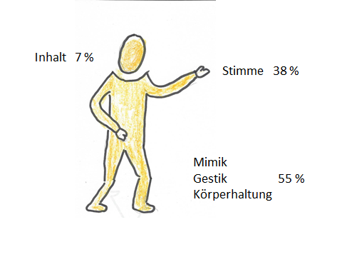
Eindrucksvoll ist der Anteil der Körpersprache an der Kommunikation, bei dem die Körperhaltung, Mimik und Gestik 55 % ausmachen, die Stimme bei 38 % liegt und der Inhalt bei 7 %. Dieses Ergebnis kann nicht heißen, dass der Unterrichtsstoff dann ohnehin überflüssig sei. Es kommt darauf an, wie dieser Stoff vermittelt wird.

Wenn wir mit einer Person in Kontakt treten, scannen wir ihn in Sekundenbruchteilen. Der wahrgenommene Eindruck bestimmt unsere Kommunikation. 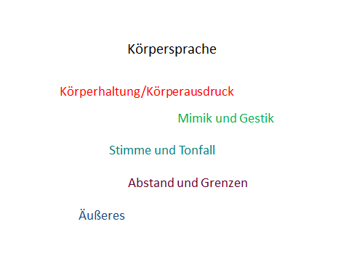
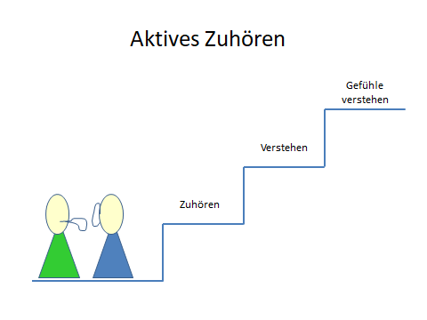
Eine der bekanntesten Strategien dürfte das Aktive Zuhören sein. Was sehr einfach klingt, schließlich hören wir doch zu, wenn uns jemand etwas erzählt, ist in der Praxis sehr schwierig. Aktives Zuhören heißt, sich ganz auf sein Gegenüber einzustellen. Oft genug läuft beim Zuhören unser eigener Film ab und wir fallen dem anderen ins Wort um das eigene Erlebte beizutragen. Oder wir empören uns mit dem Erzähler über das Geschehene.
Aktives Zuhören heißt jedoch wirklich beim Gesprächspartner zu sein, und vor allem das zu hören, was der andere nicht sagt. Hinter das Erlebte zu schauen und zu spüren, was es an Gefühlen ausgelöst hat.
Gerade wenn Eltern das Gespräch suchen ist es wichtig das Ganze in den Blick zu nehmen. Den Ärger oder die Betroffenheit zu hören. Die Angst der Eltern vor einem Scheitern des Kindes bei schlechten Noten.
Um genauer hinzuschauen, ist das Vier-Seiten-Modell , oder auch bekannt als Vier-Ohren-Modell von Friedeman Schulz v. Thun hilfreich. Die Grundlage des Modells beruht auf der Annahme, dass jede Äußerung eines Menschen auf vier verschiedene Arten interpretiert werden kann.
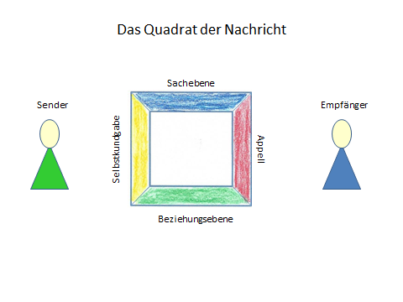
Der Sachinhalt enhält Informationen über die mitzuteilenden Dinge.
Als Sender teile ich etwas über mich selbst mit – über meine Persönlichkeit und über meine aktuelle Befindlichkeit (ob bewußt oder unbeußt) Als Empfänger bin ich diagnostisch tätig: was ist mit dem Sender los, was geht in ihm vor – welche Gefühle und Motive sind mit der Äußerung verbunden.
In der Beziehung lasse ich als Sender erkennen, wie ich zum Empfänger stehe, was ich von ihm halte und wie ich die Beziehung zwischen ihm und mir definiere. Mit dem Beziehungsohr nehme ich auf, was der Sender von mir zu halten scheint und fühle mich entsprechend behandelt (gerügt, beschämt, beschuldigt, gelobt, anerkannt …) Die Gefühle des Empfängers nähren sich meist zu einem guten Teil aus den erhaltenen Beziehungsbotschaften, das Selbstwertgefühl eines Menschen resultiert wesentlich aus ihnen.
Der Appell ist der Versuch in eine bestimmte Richtung Einfluß zu nehmen. Mit dem Appell-Ohr höre ich die Aufforderung heraus, die ich an mich gerichtet spüre.
In Rollenspielen erfahren, nicht gleich in Verteidigungsstrategien zu verfallen, sondern erst einmal zuzuhören und herauszufinden, welche Bedürfnisse vorliegen und es auch wiederzugeben.
Oft kommt dann die Frage: „Jetzt habe ich zugehört, und dann?“

Um Kommunikation konstruktiv zu gestalten ist die Gewaltfreie Kommunikation von Marshall B. Rosenberg eine Möglichkeit.
Während die Du-Botschaft Widerwillen, Rechtfertigung und Ärger hervorruft, kann die Ich-Botschaft Betroffenheit und Nachdenklichkeit hervorrufen und die Bereitschaft zur Klärung.
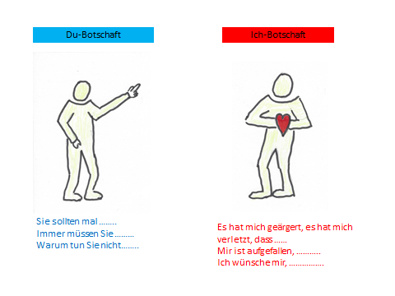
- Resümee
Strategien sind ein wertvolles Instrument mit dem Gespräche konstruktiv verlaufen können. Wenn sich daraus jedoch keine Haltung entwickelt, wird die Strategie zur leeren Hülse. Es braucht eine grundsätzliche Bereitschaft in Konflikten nicht den eigenen Ärger zum Thema zu machen, sondern gemeinsam nach einer Lösung zu suchen. „Aber wenn nur ich diese Strategien anwende und ein Gesprächspartner nicht, dann bringt das doch nichts!“ so der Einwand von Studenten. Stimmt, nicht jeder Gesprächspartner wird ein Kommunikationsseminar besucht haben. Aber allein die eigene veränderte Haltung kann die Situation verändern.
Die Studierenden müssen auf die Grundlagen einer Bildungs- und Erziehungspartnerschaft vorbereitet werden. Sie müssen dabei erfahren, dass Eltern kein lästiges Übel sind und ihr Interesse an der Schule ihrer Kinder kein Fall von Helikoptereltern. Sie sind ein wichtiger Teil der Schulgemeinschaft. Lehrer – Schüler und Eltern.
Der Schulversuch „Akzent Elternarbeit“ unter wissenschaftlicher Begleitung von Prof. Sacher hat aufgezeigt, welche Bereiche in der Schule unerläßlich für die Elternarbeit sind.

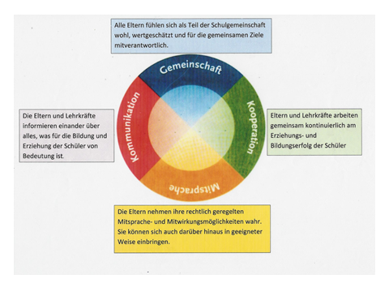
Abschließen möchte ich mit Gedanken, die ich meinen Studenten mit auf den Weg gegeben habe:

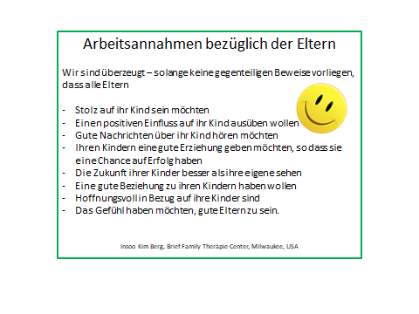

Ich bedanke mich für Ihre Aufmerksamkeit.

Bildungs- und Erziehungspartnerschaft zwischen Bildungsinstitutionen und Familien – eine vielversprechende Neuausrichtung der Elternarbeit oder doch nur eine Illusion? Eine Erwiderung auf die Kritik von Tanja Betz
Schulversuch Akzent Elternarbeit – Anregungen zur Gestaltung der Bildungs- und Erziehungspartnerschaft von Schule und Elternhaus. Dokumentation und Ergebnisse herausgegeben von der Stiftung Bildungspakt Bayern

